**Тексерілді**

**ДОІЖО Б. Орынбай**

**____________________**

|  |  |  |  |  |  |  |  |  |
| --- | --- | --- | --- | --- | --- | --- | --- | --- |
| **Модуль/пән атауы:** | ЖБП: Информатика | | | | | | | |
| **Бөлім:** | Ақпараттық процестер мен жүйелер | | | | | | | |
| **Оқу сабағының тақырыбы:** | Қазақстанда цифрландыру процесінің ағымдағы үрдістері. | | | | | | | |
| **Оқытушы:** | ***Уткельбаева Гүлжайнар Телеухановна*** | | | | | | | |
| **Күні:** |  |  |  |  |  |  |  |  |
| **Тобы:** | ***ЭМК-23-1*** | ***ЭМК-23-2*** | ***СЦБ-23-1*** | ***СЦБ-23-2*** | ***Т-23*** | ***АС-23*** | ***ҚШ-23*** | ***ГЭД-23*** |
| **Мақсаттары,міндеттері:** | * Қазақстанда цифрландыру процесінің ағымдағы үрдістерін талдайды. | | | | | | | |
| **Оқыту нәтижелері :** | * Қазақстанда цифрландыру процесінің ағымдағы үрдістерін талдауды үйренеді. | | | | | | | |
| **Бағалау критерийлері:** | * Қазақстанда цифрландыру процесінің ағымдағы үрдістерін талдауды үйренеді, артықшылығы мен кемшілігін ажыратады. | | | | | | | |
| **Оқу сабағының түрі**: | Теориялық | | | | | | | |

**Оқу сабағының барысы**

|  |  |  |  |  |
| --- | --- | --- | --- | --- |
| **Оқу сабағының кезең дері** | **Оқытушының іс-әрекеті** | **Білім алушының іс-әрекеті** | **Бағалау** | **Ресурстар** |
| Сабақтың басталуы  10мин | Білім алушылармен амандасамын,түгендеймін  Топқа бөлемін (Flippity бойынша 2 топқа бөлемін)  1-топ «ASCII »  2-топ «UNICODЕ» | Сәлемдесіп, сабаққа қажетті құрал жабдықтарын дайындайды  Топтарға бөлінеді | Қалыптастырушы бағалау: «Басбармақ» әдісі арқылы топтарды бағалаймын. | *Жаратылыстану-математика бағытындағы жалпы білім беретін мектептің 10-сынып оқушыларына арналған оқулық*  *Алматы кәтап баспасы 2019 ж*  *Р.А Қадырқұлов*  *Г.К Нұрмұханбетова* |
| Сабақтың ортасы  70минут | Сабақтың тақырыбы мен мақсаты, бағалау критерийлерімен таныстырамын.  **Тақырыбы:** Қазақстанда цифрландыру процесінің ағымдағы үрдістері.  **Мақсаты:** Қазақстанда цифрландыру процесінің ағымдағы үрдістерін талдайды.  **Бағалау критерийлері:** Қазақстанда цифрландыру процесінің ағымдағы үрдістерін талдауды үйренеді, артықшылығы мен кемшілігін ажыратады  Топтық жұмысты ұйымдастырамын.  **Тапсырма1«*Джигсо»***-әдісі арқылы орындалуын қадағалаймын  ***Қосымша 1***  **«**Padlet»тақтасына білім алушыдан жауабын аламын,  Қб бойынша бағалау жүргіземін.  **Тапсырма 2**  ***« Өрмекші торы»***-әдісі арқылы орындалуын қадағалаймын.  ***Қосымша 2***  **«**Padlet»тақтасынан білім алушының жауабын ҚБ бойынша бағалаймын.  **Тапсырма3**  ***«Информатикалық эстафета»*-**әдісі арқылы орындалуын қадағалаймын.  ***Қосымша 3***  **«**Padlet»тақтасынан білім алушы жауабын ҚБ бойынша бағалаймын.  ***Қосымша 4*** | Білім алушылар тапсырмаларды орындайды  ***Тапсырма1*** бойынша  білім алушылар жаңа тақырыпты игеруге арналған тапсырмаларды орындайды . оқулықпен жұмыс жасайды , жауап береді, қатемен жұмыс жасайды.  ***Тапсырма 2***бойынша: білім алушылар бекіту тапсырмаларын орындайды. **«**Padlet»тақтасына жауап береді  ***Тапсырма3*** бойынша:  Әр топтан бір білім алушы кестеге бір сөз жазады. Сосын маркерді тобындағы келесі білім алушыға береді, ол өз білгенін жазады, осылайша екі топтың білім алушылары кестені толтырады. | 1. ҚБ жүргіземін.  Тапсырмалар бойынша әр топтың жауаптары***«Басбармақ», «Бір-біріңді бағала» ,«Екі жұлдыз, бір тілек»*** әдістері және стикерлер бойынша немесе Classroomscreenдағы білім алушыны таңдау бойынша жауабын бағалаймын.  2.Білім алушылар өзін-өзі бағалайды | MS. PowerPoint бойынша презентация  Padlet және Classroomscreenплатформалары |
| Сабақтың соңы  10 мин | 5-5-1 идеясы негізінде жұмыс жүргіземін.  Білім алушылардың арасында өзара сенімді, достық пен құрметке негізделген қарым-қатнас қалыптастырамын.  ***Қосымша 7***  **Рефлексия** | Идея негізінде ізденіп, нәтиже шығарады.  Оқу сабағы бойынша өзінің іс әрекетіне рефлексия жасайды | ⬇ Скачать картинки Смайлик, стоковые фото Смайлик в хорошем ... |  |

**Қосымша 1**

Цифрлық сауаттылық деген не?

Дискриптор:

* Білім алушы цифырлы ақпарат деген не екенін біледі;
* Білім алушылар цифырлық технологияламен қалай жұмыс істеіді және күнделікті өз қажттіліктеріне қолдануды біледі;
* Білім алушылар интернет қауіпсіздігін қалай сақтау керектігін біледі;

**Қосымша 2**

**«Цифрлық Қазақстан» мемлекеттік бағдарламасы (2017)**

бағыттарын атап жазыңдар.

**Дискриптор:**

* Білім алушылар мемлекеттік бағдарламаның бағыттарын біледі:

**Қосымша 3**

Электронды денсаулық паспортының артықшылығы мен кемшілігін анықтаңдар;

**DamuMed қосымшасына**

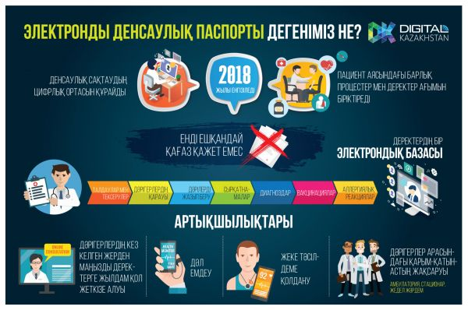

**Дискриптор:**

* Білім алушылар электронды денсаулық паспортының артықшылығын біледі;;

**Қосымша 4**

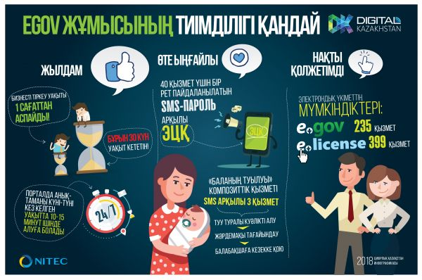

**Қосымша 5 (ЕҚБ)**

Схеманы толтыр;

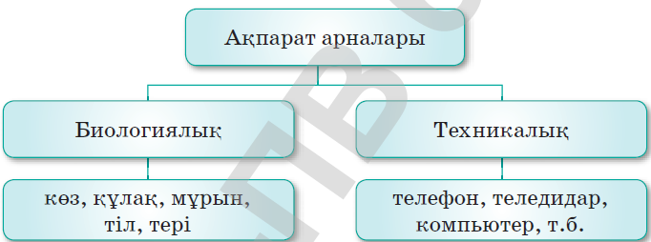

**Дескриптор**

* Білім алушылар биологиялық және техникалық ақпарат арналарын бөліп жаза алады;

**Қосымша 6(ЕҚБ)**

**Төмендегі кестені сәйкестендір:**

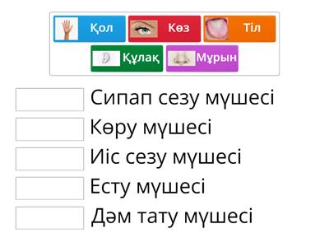

**Дескриптор**

* Білім алушылар ақпаратты қабылдау мүшелерін сәйкестендіре алады

**Қосымша 7**

**Рефлексия**

1. Сіз не үйрендіңіз?
2. Мен не білгім келеді?
3. Ұсыныстар: